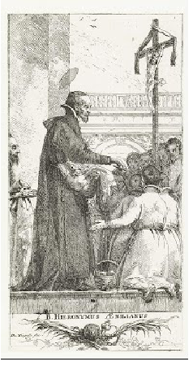
Heilige Hieronymus Aemilianus deelt voedsel uit aan wezen
Giandomenico Tiepolo1748/1752
Dettagli
Titolo: Heilige Hieronymus Aemilianus deelt voedsel uit aan wezen
Creatore: Giovanni Domenico Tiepolo
Data di creazione: 1748/1752
Dimensioni reali: h 189mm - w 98mm
Link esterno: See more details about this work on the Rijksmuseum Website
Materiale: etching
RIJKS MUSEUM AMSTERDAM

